V 1 – Magnesium mit Iod
In diesem Versuch reagiert Magnesium mit gasförmigen Iod. Durch das Verschwinden der violetten Farbe ist die Eindeutigkeit des Versuchs besonders gut durch die SuS nachzuvollziehen. Für diesen Versuch sollten die SuS wissen, dass Iod eine bei Raumtemperatur feste kristalline violette Substanz ist und bei Wärmezufuhr in eine violette Gasphase sublimiert. Reagiert Iod mit anderen Substanzen zu Iodid-Ionen, entfärbt es sich. Weiterhin sollte bekannt sein, das Magnesium ein graues Metall ist, welches unter Wärmezufuhr unter einem hellen Aufleuchten verbrennt.
Gefahrenstoffe
Magnesium |  |  | H: 228-251-261 |  |  | P: 210-231+232-241-280-420
Iod |  |  | H: 332-312-400 |  |  | P: 273-​302+352

Materialien: Reagenzglas, Stativ mit Reagenzglashalter, Glaswolle
Chemikalien: Magnesiumpulver, Iod
Durchführung: Das Reagenzglas wird quer mit Hilfe des Stativs befestigt. Es wird ein kleiner Iodkristall an das geschlossene Ende des Reagenzglases gelegt und eine Spatel Magnesium in die Mitte des Reagenzglases. Nun wird das Reagenzglas mit Glaswolle verschlossen. Zuerst wird das Iod erhitzt, bis es sublimiert ist und danach das Magnesium bis es hell aufleuchtet.
Beobachtung: Beim Erhitzen des Iods entsteht violettes Gas. Das Magnesium glüht nach einiger Zeit des Erhitzens auf. Es entsteht weißer Nebel, wobei die violette Färbung der Gasphase langsam zurückgeht.
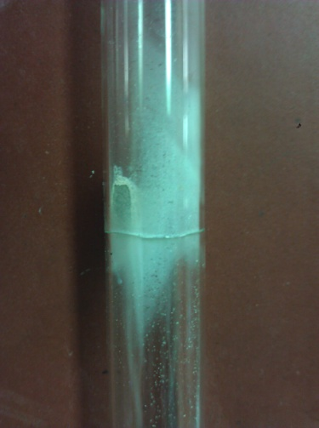
Abbildung 1 entstandenes Magnesiumiodid
Deutung: Das Magnesium reagiert mit dem Iod unter Bildung von Magnesiumiodid. Es findet eine Redoxreaktion statt, wobei Magnesium als Reduktionsmittel oxidiert und Iod als Oxidationsmittel reduziert wird.
Entsorgung: Überschüssiges Iod wird mit einer Natriumthiosulfat-Lösung aufgenom- men und anschließend neutralisiert. Danach kann die Lösung in den Ab fluss gegeben werden.
Literatur: Fabian, http://www.versuchschemie.de/ptopic,87794.html, 19.03.2006 (Zuletzt abgerufen am 30.07.2013 um 17:11 Uhr)
Dieser Versuch bietet sich zur Einführung des erweiterten Redoxbegriffs an, da die SuS die Reaktion von Magnesium mit Sauerstoff kennen und dieser nun durch Iod ersetzt wird. Ergänzend kann man diesen Versuch zusätzlich mit Aluminium und Kupfer durchführen.

